
University of Science and Technology of China
96 Jinzhai Road, Hefei Anhui 230026,The People’s Republic of China

螺线管内的磁场的测量实验报告
李方勇 PB05210284 05010 第29组2号（周五下午）
2006.10.26

实验题目 螺线管内的磁场的测量实验

实验目的
1、测量通电螺线管线圈内的磁感应强度，讨论通电螺线管线圈内部I、L、x和B之间关系；
2、计算出真空中的磁导率。

实验仪器
- 螺线管线圈；②大电流电源；③磁场强度计；④探针（霍耳元件）；⑤导线和有机玻璃支架等。

实验原理
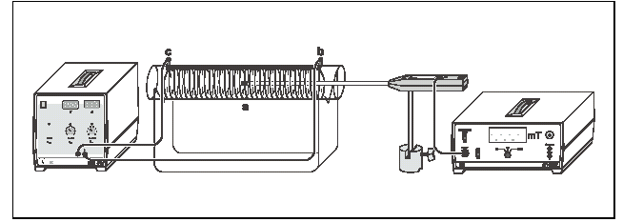1
按照Biot-Savart 定律可以推出在螺线管内任意一点P 的磁感应强度B 为：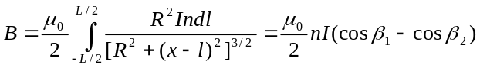
式中 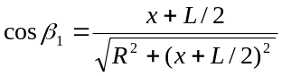 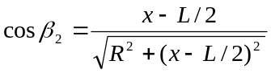
螺线管的长为L，x 为螺线管中点到P点的距离。I为通过螺线管的电流。n为螺线管单位长度的匝数。
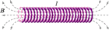
图3－1通电螺线管磁场分布

实验内容
1、 按下图装好仪器设备，将螺线管接到电流源上，将霍耳元件（探针）接到磁强计上，并将探针头放在螺线管的中央 a点处。选择磁强计的测量范围为20mT，利用磁强计的”Compensation”钮调零。
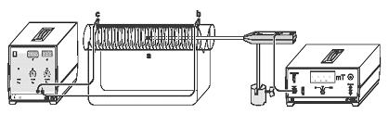
1
2
3
4
5
1
3
图3－2. 实验设备接线图

2、 实验测量：（螺线管总圈数N=30 ）
（1）测量螺线管内电流I变化时a点的磁感应强度B。将螺线管的b点放在16cm处，c点放在24cm处，此时线圈长L为8cm。调节电流源从0开始每次增加2A，记录B，但要注意每次测量时都要将电流源打到0点，将磁强计重新调零。
（2）以a点为中点，改变b、c点的距离，使线圈长L分别为8、10、15、20、25、30、35、40cm，分别纪录B，注意每次测量时都要将电流源打到0点，将磁强计重新调零。
（3）如果探针没有处在螺线管的轴心位置，对实验结果有否影响？用实验测量结果回答，说明原因。
（4）自行设计利用该设备来测量当地的地磁场，如果不成功则分析出原因。如果成功写出数据和结论。（选）

实验数据
表3－1 I-L关系
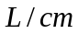  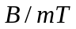  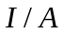 | 8 | 10 | 15 | 20 | 25 | 30 | 35 | 40
0 | -0.06 | 0.05 | -0.02 | -0.02 | 0.01 | -0.02 | -0.03 | 0.01
2 | 0.64 | 0.54 | 0.37 | 0.29 | 0.25 | 0.22 | 0.21 | 0.15
4 | 1.12 | 1.08 | 0.70 | 0.65 | 0.56 | 0.46 | 0.41 | 0.33
6 | 1.76 | 1.53 | 1.15 | 0.98 | 0.88 | 0.69 | 0.62 | 0.50
8 | 2.32 | 2.00 | 1.62 | 1.23 | 1.05 | 0.88 | 0.83 | 0.67
10 | 2.84 | 2.55 | 1.99 | 1.56 | 1.34 | 1.11 | 1.02 | 0.84
12 | 3.32 | 3.06 | 2.32 | 1.85 | 1.65 | 1.38 | 1.22 | 1.03
14 | 3.99 | 3.53 | 2.65 | 2.19 | 1.86 | 1.62 | 1.42 | 1.20
16 | 4.63 | 4.05 | 3.04 | 2.51 | 2.13 | 1.88 | 1.62 | 1.38
18 | 5.17 | 4.62 | 3.50 | 2.80 | 2.41 | 2.13 | 1.81 | 1.57
20 | 5.70 | 5.13 | 3.83 | 3.13 | 2.65 | 2.40 | 2.03 | 1.76
注：R=4.5cm , N=30圈，螺线管内磁场方向朝北。

表3－2 探针不在轴心时的I-L关系
0 | 0.01
2 | 0.17
4 | 0.30
6 | 0.52
8 | 0.62
10 | 0.80
12 | 0.91
14 | 1.00
16 | 1.22
18 | 1.35
20 | 1.55
注：L=40cm

表3－3 测地磁场及其对本实验的影响
L=40cm,I=4A
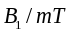 | 0.34 | 0.33 | 0.33 | 0.34
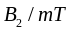（电流反向） | -0.29 | -0.28 | -0.29 | -0.29
I=0
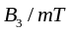 | 0.02 | 0.02 | 0.03 | 0.02
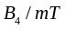（探针朝北） | -0.04 | -0.02 | -0.03 | -0.02
注：磁场反向朝北为正反向

数据处理
作B-I关系图，线性拟合
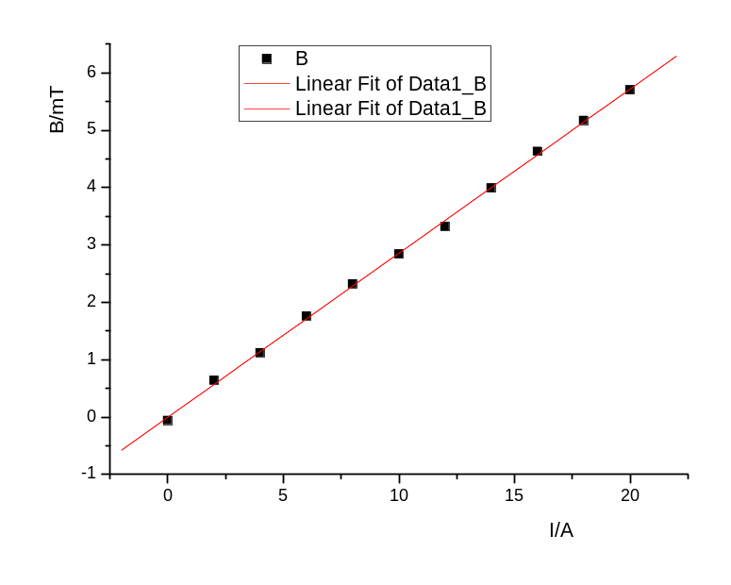
[2006-10-26 21:48 "/Graph1" (2454034)]
Linear Regression for Data1_B:
Y = A + B * X
Parameter Value Error
------------------------------------------------------------
A -0.00227 0.03181
B 0.28595 0.00269
------------------------------------------------------------
R SD N P
------------------------------------------------------------
0.9996 0.05639 11 <0.0001

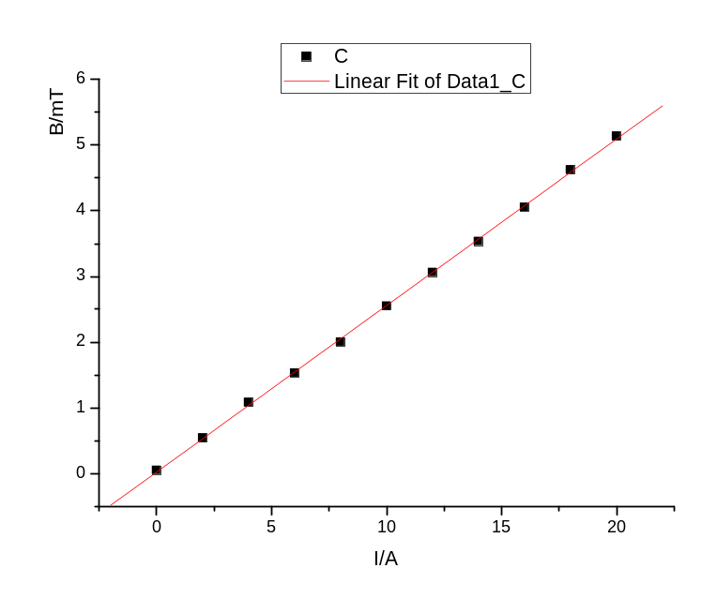
[2006-10-26 21:50 "/Graph2" (2454034)]
Linear Regression for Data1_C:
Y = A + B * X
Parameter Value Error
------------------------------------------------------------
A 0.02682 0.01939
B 0.25314 0.00164
------------------------------------------------------------
R SD N P
------------------------------------------------------------
0.99981 0.03438 11 <0.0001

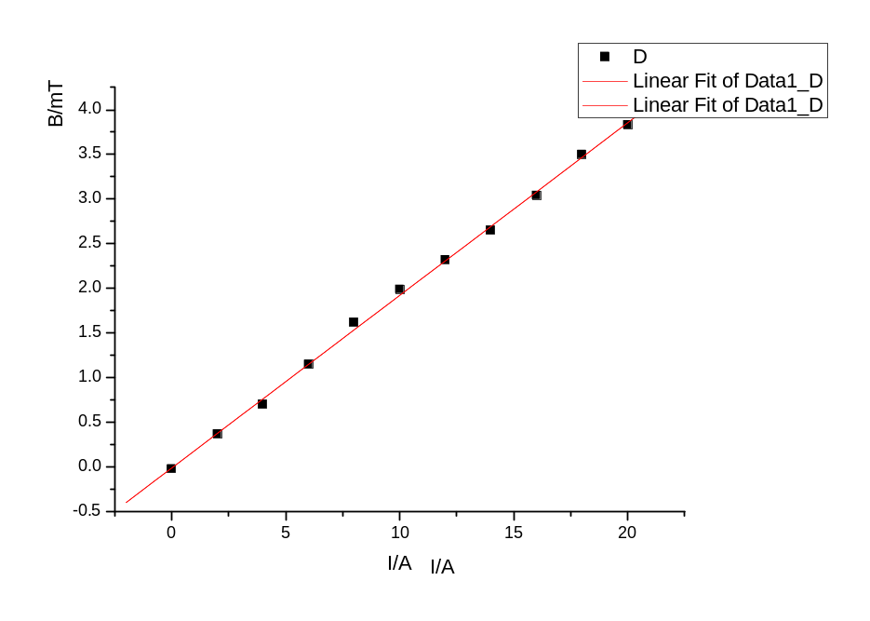
[2006-10-26 21:52 "/Graph3" (2454034)]
Linear Regression for Data1_D:
Y = A + B * X
Parameter Value Error
------------------------------------------------------------
A -0.00864 0.02743
B 0.19314 0.00232
------------------------------------------------------------
R SD N P
------------------------------------------------------------
0.99935 0.04864 11 <0.0001

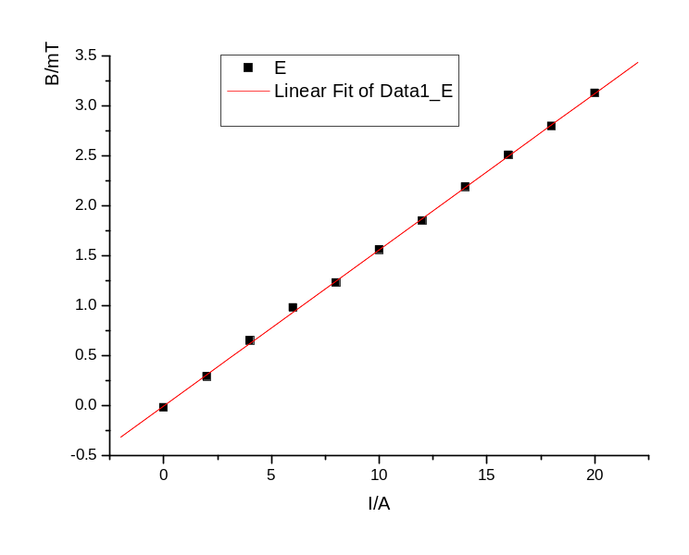
[2006-10-26 21:53 "/Graph4" (2454034)]
Linear Regression for Data1_E:
Y = A + B * X
Parameter Value Error
------------------------------------------------------------
A -0.00318 0.01278
B 0.15641 0.00108
------------------------------------------------------------
R SD N P
------------------------------------------------------------
0.99979 0.02265 11 <0.0001

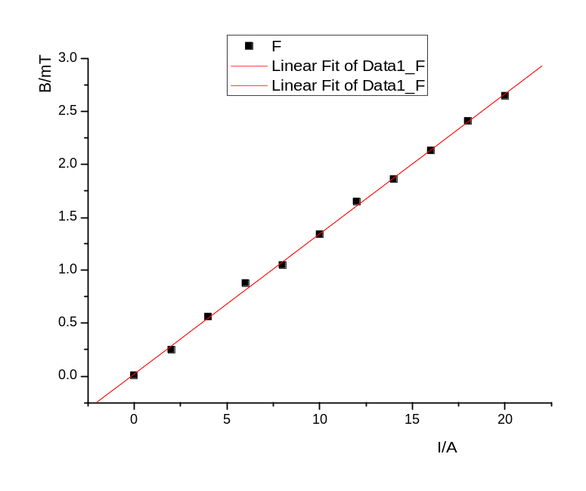
[2006-10-26 21:54 "/Graph5" (2454034)]
Linear Regression for Data1_F:
Y = A + B * X
Parameter Value Error
------------------------------------------------------------
A 0.02136 0.01775
B 0.13232 0.0015
------------------------------------------------------------
R SD N P
------------------------------------------------------------
0.99942 0.03146 11 <0.0001

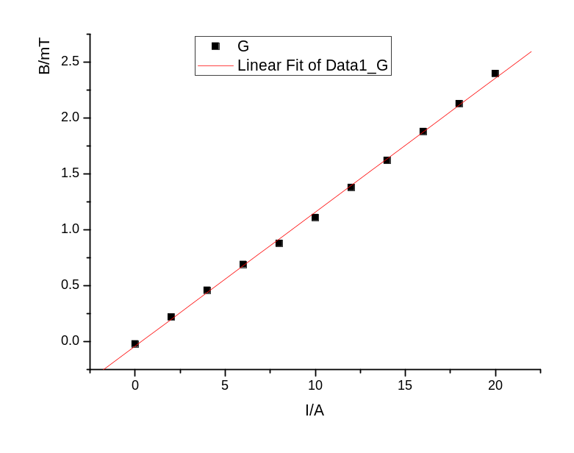
[2006-10-26 21:55 "/Graph6" (2454034)]
Linear Regression for Data1_G:
Y = A + B * X
Parameter Value Error
------------------------------------------------------------
A -0.03909 0.01669
B 0.11982 0.00141
------------------------------------------------------------
R SD N P
------------------------------------------------------------
0.99938 0.02958 11 <0.0001

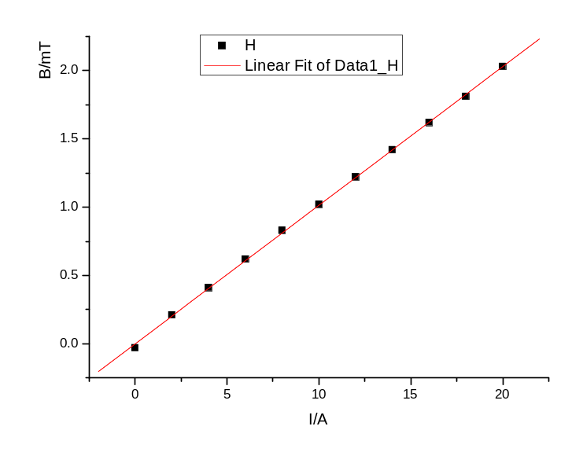
[2006-10-26 21:56 "/Graph7" (2454034)]
Linear Regression for Data1_H:
Y = A + B * X
Parameter Value Error
------------------------------------------------------------
A 2.22045E-16 0.00785
B 0.10145 6.63214E-4
------------------------------------------------------------
R SD N P
------------------------------------------------------------
0.99981 0.01391 11 <0.0001

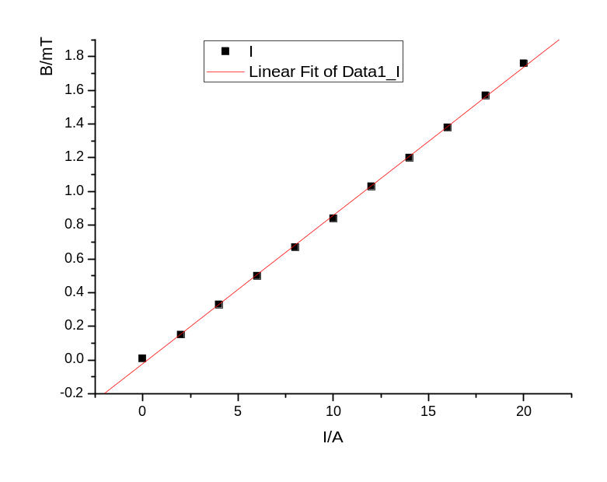
[2006-10-26 21:56 "/Graph8" (2454034)]
Linear Regression for Data1_I:
Y = A + B * X
Parameter Value Error
------------------------------------------------------------
A -0.02091 0.0089
B 0.08791 7.52101E-4
------------------------------------------------------------
R SD N P
------------------------------------------------------------
0.99967 0.01578 11 <0.0001

因为探针放在螺线管中心，所以
所以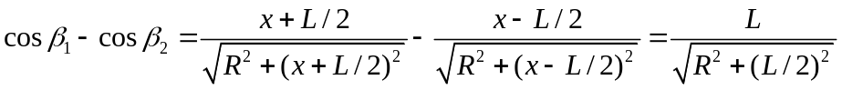
由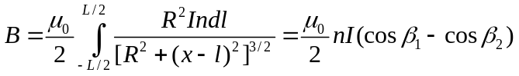
得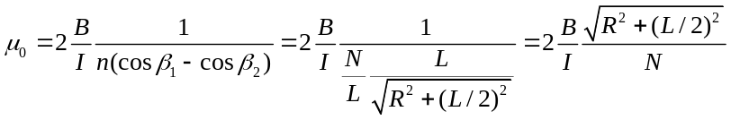

表3－4 数据处理
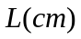 | 8 | 10 | 15 | 20 | 25 | 30 | 35 | 40
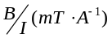 | 0.28595 | 0.25314 | 0.19314 | 0.15641 | 0.13232 | 0.11982 | 0.10145 | 0.08791
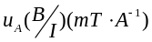 | 0.00095 | 0.00058 | 0.00082 | 0.00038 | 0.00053 | 0.00049 | 0.00021 | 0.00026
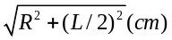 | 6.02 | 6.73 | 8.75 | 11.0 | 13.3 | 15.7 | 18.1 | 20.5
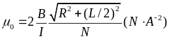 | 见下图拟合

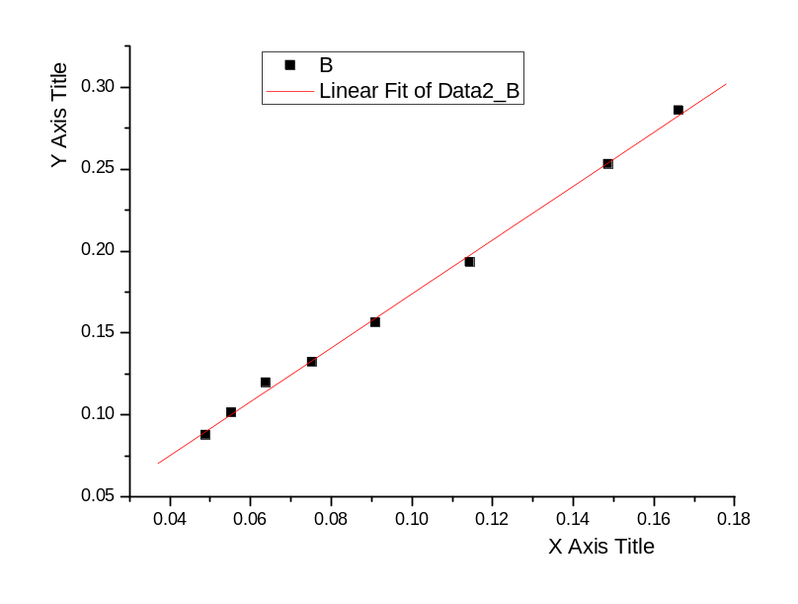
[2006-10-27 09:43 "/Graph9" (2454035)]
Linear Regression for Data2_B:
Y = A + B * X
Parameter Value Error
------------------------------------------------------------
A 0.00943 0.00312
B 1.64484 0.03006
------------------------------------------------------------
R SD N P
------------------------------------------------------------
0.999 0.00348 8 <0.0001
其中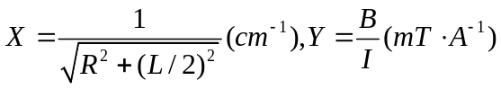
所以斜率=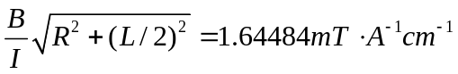
故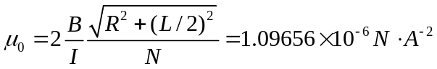

分析评定实验结果的不确定度
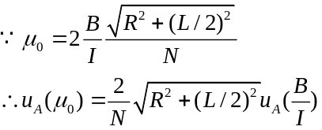
 | 0.00095 | 0.00058 | 0.00082 | 0.00038 | 0.00053 | 0.00049 | 0.00021 | 0.00026
 | 6.02 | 6.73 | 8.75 | 11.0 | 13.3 | 15.7 | 18.1 | 20.5
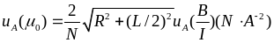 | 3.8E-9 | 2.6E-9 | 4.8E-9 | 2.7E-9 | 4.7E-9 | 5.1E-9 | 2.5E-9 | 3.5E-9
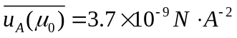
采用间接测量,忽略B类不确定度,所以有
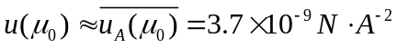

实验结果
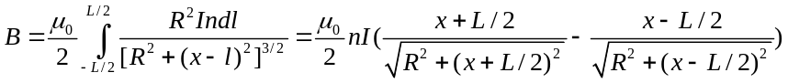
B与I为线性关系
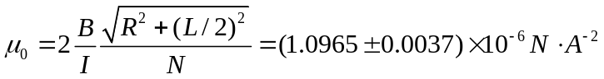
与真空磁导率相比较
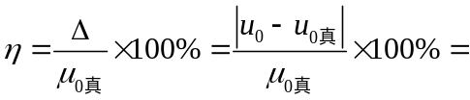12.7%

实验讨论
- 根据表3－2的实验数据,探针不放在轴心实验结果会偏小,原因是
-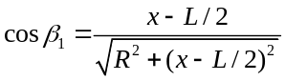的值偏小了,B也相应变小
- 测量当地的地磁场
表3－3 测地磁场及其对本实验的影响
L=40cm,I=4A |  |  |  |  | 平均
 | 0.34 | 0.33 | 0.33 | 0.34 | 0.3350
（电流反向） | -0.29 | -0.28 | -0.29 | -0.29 | -0.2825
I=0
 | 0.02 | 0.02 | 0.03 | 0.02 | 0.0250
（探针朝北） | -0.04 | -0.02 | -0.03 | -0.02 | -0.0275
注：磁场反向朝北为正方向
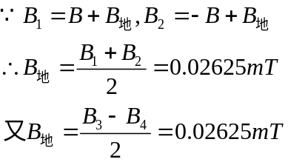
用两种方法测得的地磁场相等,但个人认为这并不就是当地地磁场大小,因为地磁场太小,而影响实验的因素太多

心得体会
虽然还没有学习螺线管中磁场大小的计算以及真空磁导率，但通过本次实验我对其有了深入认识,我相信对以后得学习一定会有很大帮助。特别是本次实验中在老师得指导下，我们设计实验测量地磁场，并讨论了对测量真空磁导率得影响，研究性学习富于启发。

课后思考题
- 无限长均匀载流螺线管的磁场分布是否与其截面的形状有关?结合该装置能否给出具有实际意义结论?
答: 无关且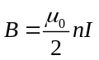
这样的磁场可以用来做加速器.

